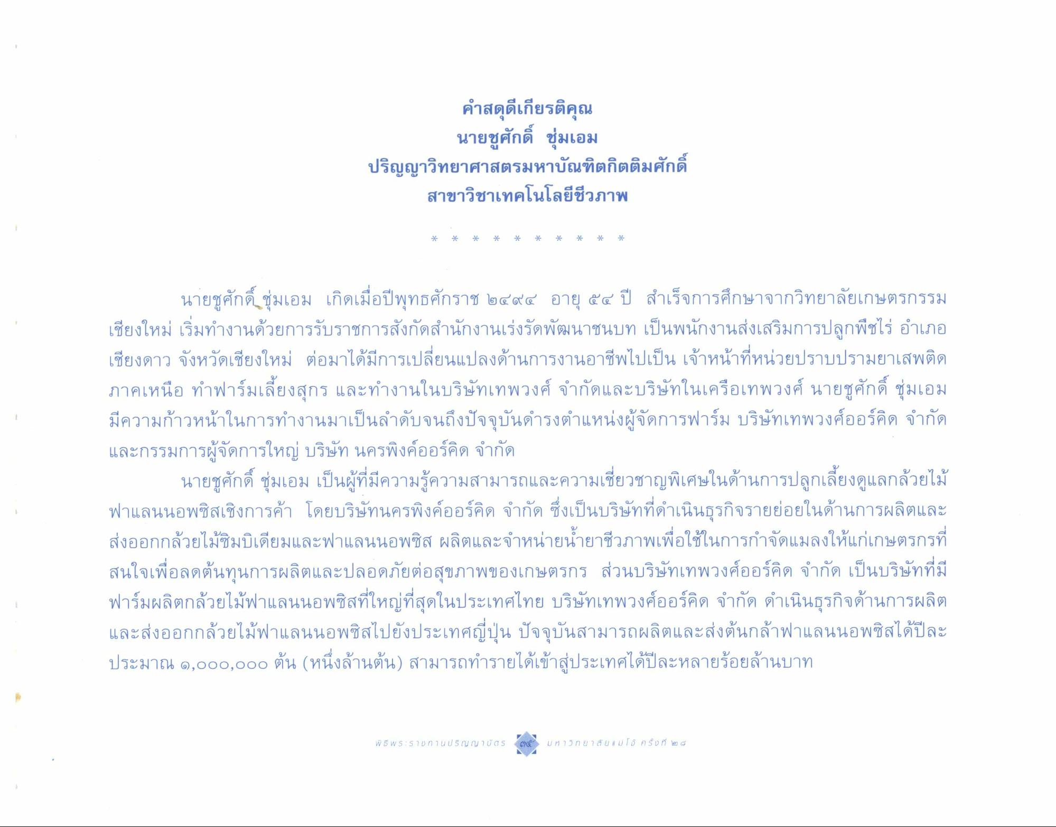
คําสดุดีเกียรติคุณ
นายชูศักดิ์ ชุ่มเอม
ปริญญาวิทยาศาสตรมหาบัณฑิตกิตติมศักดิ์ สาขาวิชาเทคโนโลยีชีวภาพ
นายชูศักดิ์ ชุ่มเอม เกิดเมื่อปีพุทธศักราช ๒๔๙๔ อายุ ๕๔ ปี สําเร็จการศึกษาจากวิทยาลัยเกษตรกรรม เชียงใหม่ เริ่มทํางานด้วยการรับราชการสังกัดสํานักงานเร่งรัดพัฒนาชนบท เป็นพนักงานส่งเสริมการปลูกพืชไร่ อําเภอ เชียงดาว จังหวัดเชียงใหม่ ต่อมาได้มีการเปลี่ยนแปลงด้านการงานอาชีพไปเป็น เจ้าหน้าที่หน่วยปราบปรามยาเสพติด ภาคเหนือ ทําฟาร์มเลี้ยงสุกร และทํางานในบริษัทเทพวงศ์ จํากัดและบริษัทในเครือเทพวงศ์ นายชูศักดิ์ ชุ่มเอม มีความก้าวหน้าในการทํางานมาเป็นลําดับจนถึงปัจจุบันดํารงตําแหน่งผู้จัดการฟาร์ม บริษัทเทพวงศ์ออร์คิด จํากัด และกรรมการผู้จัดการใหญ่ บริษัท นครพิงค์ออร์คิด จํากัด
นายชูศักดิ์ ชุ่มเอม เป็นผู้ที่มีความรู้ความสามารถและความเชี่ยวชาญพิเศษในด้านการปลูกเลี้ยงดูแลกล้วยไม้ ฟาแลนนอพซิสเชิงการค้า โดยบริษัทนครพิงค์ออร์คิด จํากัด ซึ่งเป็นบริษัทที่ดําเนินธุรกิจรายย่อยในด้านการผลิตและ ส่งออกกล้วยไม้ซิมบิเดียมและฟาแลนนอพซิส ผลิตและจําหน่ายน้ํายาชีวภาพเพื่อใช้ในการกําจัดแมลงให้แก่เกษตรกรที่ สนใจเพื่อลดต้นทุนการผลิตและปลอดภัยต่อสุขภาพของเกษตรกร ส่วนบริษัทเทพวงศ์ออร์คิด จํากัด เป็นบริษัทที่มี ฟาร์มผลิตกล้วยไม้ฟาแลนนอพซิสที่ใหญ่ที่สุดในประเทศไทย บริษัทเทพวงศ์ออร์คิด จํากัด ดําเนินธุรกิจด้านการผลิต และส่งออกกล้วยไม้ฟาแลนนอพซิสไปยังประเทศญี่ปุ่น ปัจจุบันสามารถผลิตและส่งต้นกล้าฟาแลนนอพซิสได้ปีละ ประมาณ ๑,000,000 ต้น (หนึ่งล้านต้น) สามารถทํารายได้เข้าสู่ประเทศได้ปีละหลายร้อยล้านบาท

